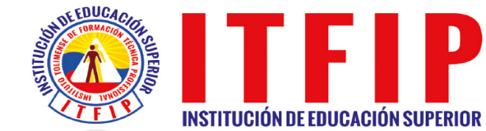

Instituto Tolimense de Formación Técnica Profesional ITFIP

Sociología

Lectura - PORTAFOLIO DE EVIDENCIAS DE APRENDIZAJE

Steven Mauricio Cárdenas Capera

Grupo: 5A

Docente:
Álvaro Diaz

Fecha: 28/08/2025
PORTAFOLIO DE EVIDENCIAS DE APRENDIZAJE

1) ¿Qué es un portafolio de evidencias?
Es una herramienta que recopila trabajos y actividades del estudiante para mostrar su proceso de aprendizaje. No es solo un archivo, es una forma de reflexionar sobre lo aprendido.

2) ¿Para qué sirve?
Sirve para evaluar el progreso, detectar dificultades y fortalecer lo aprendido. También ayuda al estudiante a ser consciente de sus avances y a mejorar.

3) ¿Cuáles son sus ventajas?
Permite ver cómo evoluciona el aprendizaje, fomenta la reflexión y apoya al docente en la toma de decisiones. Es útil porque no se enfoca solo en el resultado, sino en el camino.

4) ¿Cómo se elabora?
Se define qué evidencias incluir, se organizan con criterios claros y se revisa periódicamente. Esto asegura que tenga sentido y no sea solo una colección de papeles.

5) ¿Por qué es útil en el aula?
Porque facilita el aprendizaje autónomo, ayuda a corregir errores y motiva al estudiante al ver su progreso. Es una herramienta práctica y formativa.

6) ¿Qué implica su uso?
Requiere compromiso, organización y tiempo, tanto del docente como del alumno. Si se hace bien, mejora la calidad del aprendizaje.

Opinión:
Me parece una herramienta muy útil porque no solo sirve para evaluar, sino para reflexionar sobre lo que hemos aprendido. Es una manera de ver nuestro progreso y corregir errores.

Aprendizaje:
Aprendí que el portafolio no es solo un archivo de tareas, sino un instrumento que ayuda a mejorar la enseñanza y el aprendizaje. Me motiva a organizar mejor mis evidencias y analizar mis avances.

